2018年度
南昌市安全生产监督管理局
部门决算

附件1：

南昌市安全生产监督管理局
2018年度部门决算

目 录

第一部分 南昌市安全生产监督管理局概况
一、部门主要职责
二、部门基本情况
第二部分 2018年度部门决算表
一、收入支出决算总表
二、收入决算表
三、支出决算表
四、财政拨款收入支出决算总表
五、一般公共预算财政拨款支出决算表
六、一般公共预算财政拨款支出决算表
七、一般公共预算财政拨款“三公”经费支出决算表
八、政府性基金预算财政拨款收入支出决算表
九、国有资产占用情况表
第三部分 2018年度部门决算情况说明
一、收入决算情况说明
二、支出决算情况说明
三、财政拨款支出决算情况说明
四、一般公共预算财政拨款基本支出决算情况说明
五、一般公共预算财政拨款“三公”经费支出决算情况说明
六、机关运行经费支出情况说明
七、政府采购支出情况说明
八、国有资产占用情况说明
九、预算绩效情况说明
第四部分 名词解释

第一部分 南昌市安全生产监督管理局概况

一、部门主要职能
1、拟定本地区安全生产地方性法规、规章、规程和安全技术标准；
2、综合监督管理全市安全生产工作；分析和预测全市安全生产形势，拟定全市安全生产工作规划；指导、协调和监督质量技术监督等有关部门承担的专项安全监察、监督工作；
3、依法对全市的安全生产工作实行国家监察。负责全市所有企业贯彻执行国家安全生产法律、法规和国家标准情况进行监督检查；对违反安全生产法律、法规的行为和事故隐患下达限期整改指令，并做出行政处理决定；承办安全生产方面的听证和行政复议工作；
4、负责制定全市安全生产工作计划和目标，对目标完成情况进行监督、检查和考核；
5、负责发布全市的安全生产信息；综合管理全市各类事故统计报告工作；组织、协调、参与生产性事故、重特大安全事故的调查和处理工作。对一般生产性死亡事故批复结案，受市政府委托对有关事故批复结案，并按规定向上报告；
6、负责组织实施对全市各单位重特大事故隐患和危险源、建设工程项目和其它有关设备进行安全检测检验、安全评估、安全评价、安全认证和审批工作；
7、负责全市新建、扩建、改建等建设工程项目的安全设施与主体工程同时设计、同时施工、同时投入使用等“三同时”的审查、验收、批准和监督检查工作；
8、负责全市危险化学品、非煤矿山和燃气专项安全整治工作；负责全市危险化学品经营许可证的审查发证；负责全市废弃危险化学品容器安全处置的组织、实施和管理工作；
9、负责对全市生产经营单位和有关机构进行安全生产条件审查、认证和核发《南昌市生产经营单位安全生产许可证》工作；组织实施对不具备基本安全生产条件的生产经营单位的查处工作；
10、负责对从事安全检测检验、安全评价、安全设计、安全培训、安全咨询等社会中介组织进行资格审查、许可和委托、授权工作；
11、负责安全生产方面的宣传教育；负责安全生产监察、监督、管理人员的培训、考核和发证工作；负责对企业法人代表、主要经营者、注册安全主任、安全管理人员的安全培训、考核和发证工作；负责依法对电工、电焊工、电梯司机、厂内运输车辆司机、起重工、司炉工、高压焊接工等国家安全生产法规定的特种作业人员的培训、考核、发证和监督管理工作；
12、检查重大危险源的监控；负责重特大事故隐患的统计、上报和下达限期整改通知书，并对整改工作进行监督检查与协调；组织、指导和协调重特大事故的应急救援工作；
13、组织、指导全市安全科学技术研究、开发和新技术的推广运用工作；管理安全技术措施和安全科研经费；
14、按照干部管理权限，负责局机关和所属单位的干部管理工作；负责安全生产委员办公室的日常工作；
15、承办市政府和上级部门交办的工作。

二、部门基本情况
纳入本套部门决算汇编范围的单位共4个，包括局本级和3个所属二级预算单位。
本部门2018年年末编制人数66人，其中行政编制31人，事业编制35人；年末实有人数63人，其中在职人员63人，退休人员16人。
- 2018年度部门决算表

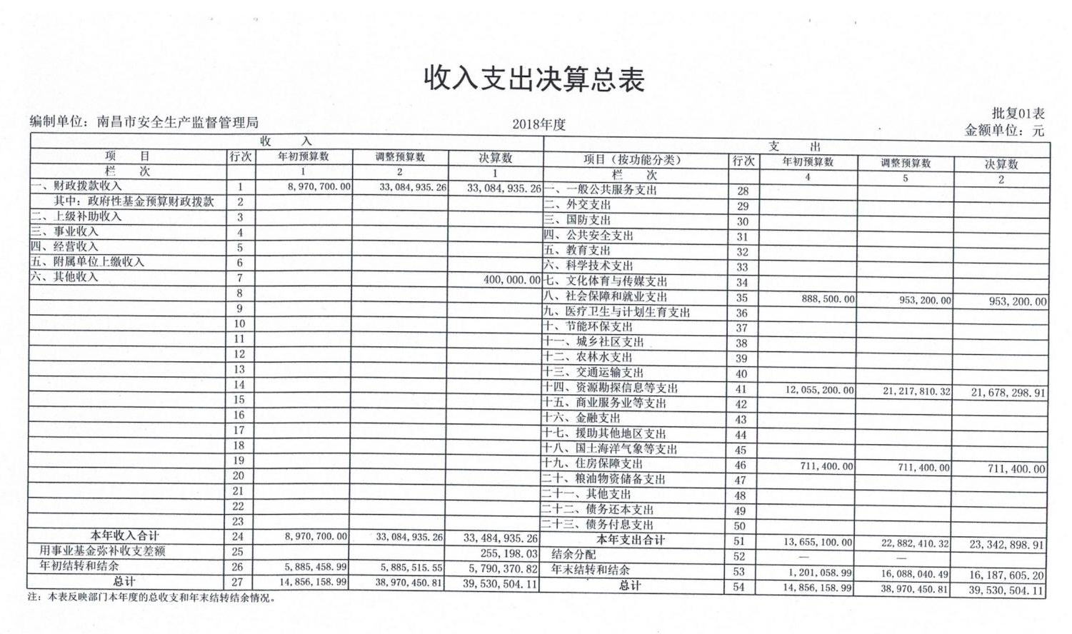
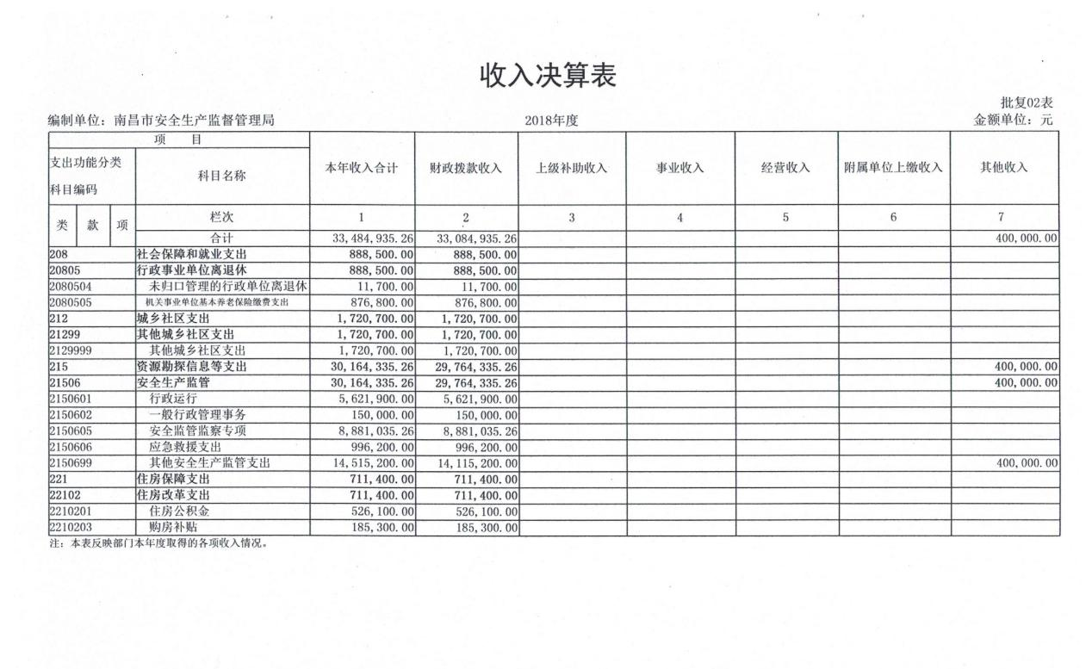

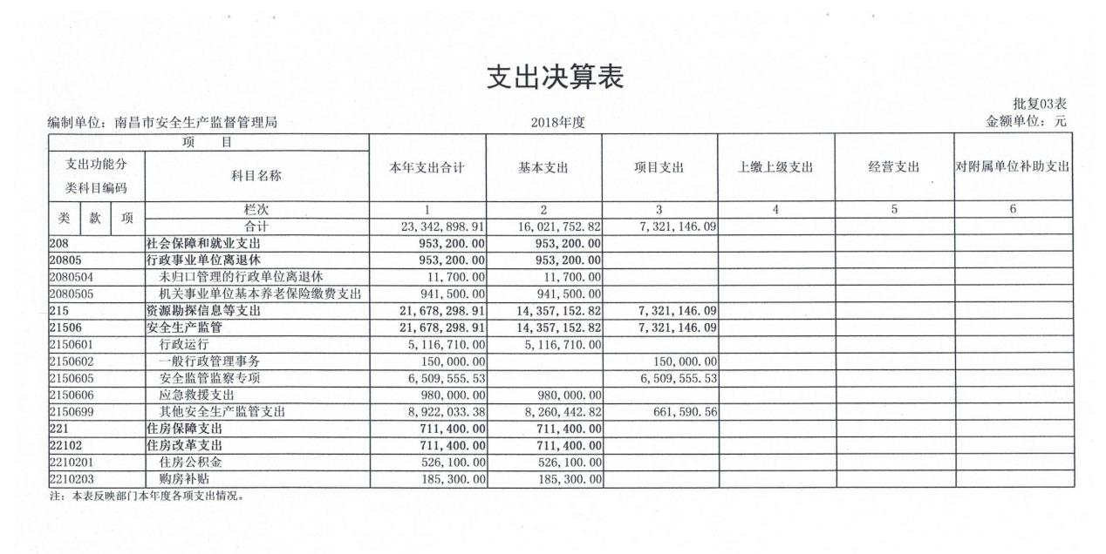
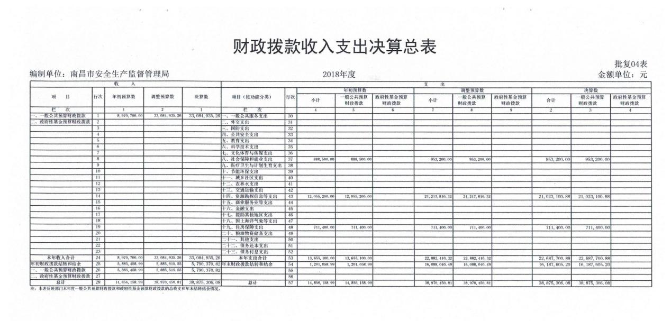
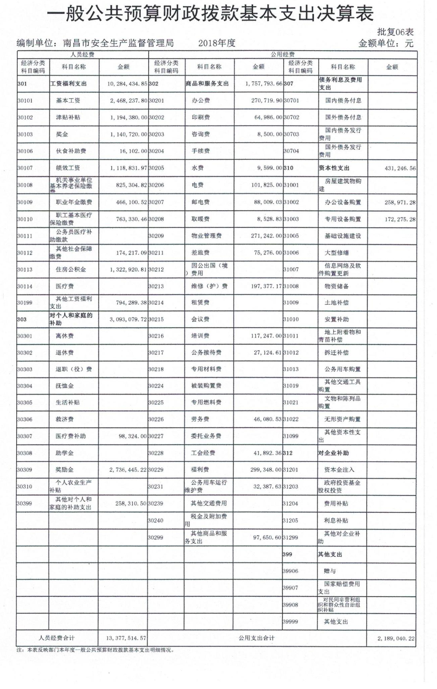

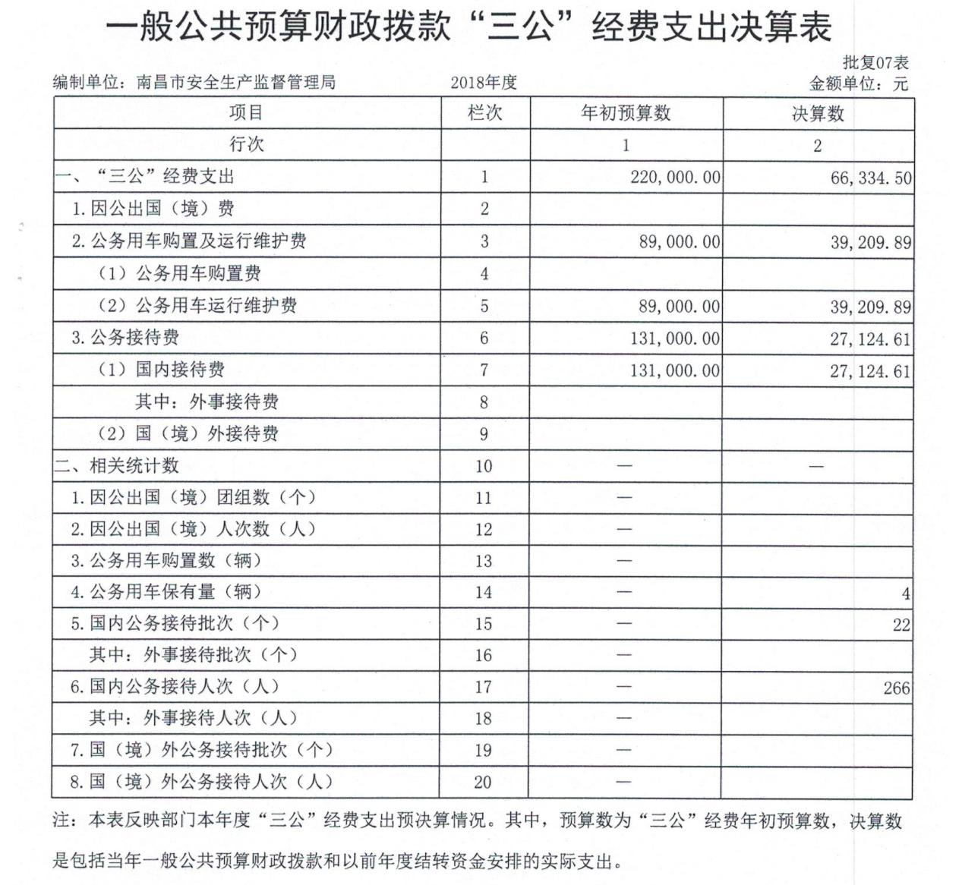

第三部分 2018年度部门决算情况说明

一、收入决算情况说明
本部门2018年度收入总计3953.05万元，其中上年结转和结余579.04万元，较2017年减少130.66万元，下降18.41%；本年收入合计3348.49万元，较2017年增加1128.09万元，增长50.81%，主要原因是基建资金于本年纳入部门决算。
本年收入的具体构成为：财政拨款收入3348.49万元，占100%。

二、支出决算情况说明
本部门2018年度支出总计3953.05万元，其中本年支出合计2334.29万元，较2017年减少47.41万元，下降2.00%，主要原因是减少“三公”经费开支及人员调出、退休；年末结转和结余1618.76万元，较2017年增加1216.76万元，增长302.68%，主要原因是本年度部分项目未达成合同约定支付条件，项目资金结转至次年支付。
本年支出的具体构成为：基本支出1602.18万元，占68.64%；项目支出732.11万元，占31.36%。

三、财政拨款支出决算情况说明
本部门2018年度财政拨款支出年初预算数为1365.51万元，决算数为2334.29万元，完成年初预算的100%，其中：
- 社会保障和就业支出年初预算数为88.85万元，决算数为95.32万元，完成年初预算的100%；
- 资源勘探信息等支出年初预算数为1205.52万元，决算数为2167.83万元，完成年初预算的100%；
- 住房保障支出年初预算数为71.14万元，决算数为71.14万元，完成年初预算的100%。

- 一般公共预算财政拨款基本支出决算情况说明
本部门2018年度一般公共预算财政拨款基本支出1556.66万元，其中：
- 工资福利支出1068.44万元，较2017年增加239.24万元，增长28.85%，主要原因是增人增资及调整政府性奖励发放所列支会计科目；
- 商品和服务支出846.88万元，较2017年增加23.58万元，增长2.86%，主要原因是支出内容较上年未发生较大变动；
- 对个人和家庭补助支出309.31万元，较2017年减少403.59万元，下降56.61%，主要原因是调整政府性奖励发放所列支会计科目；
- 资本性支出44.14万元，较2017年增加28.04万元，增长174.20%，主要原因是信息化系统建设硬件设施采购。

- 一般公共预算财政拨款“三公”经费支出决算情况说明
本部门2018年度一般公共预算财政拨款“三公”经费支出年初预算数为26.30万元，决算数为6.63万元，完成预算的25.22%，决算数较上年下降62.54%，其中：
（一）因公出国（境）支出年初预算数为0万元，决算数为0万元。主要原因是：本年度未组织人员出国（境），未发生出国（境）费用。
（二）公务接待费支出年初预算数为15.1万元，决算数为2.71万元，完成预算的17.96%，决算数较2017年下降15.31%。主要原因是：根据中央“八项”规定和《党政机关厉行节约反对浪费条例》等精神，我局严格遵守接待规定要求，从简执行，进一步减少了公务接待经费的发生。
（三）公务用车购置及运行维护费支出15.10万元，其中公务用车购置年初预算数为0万元，决算数为0万元；公务用车运行维护费支出年初预算数为15.10万元，决算数为3.92万元，完成预算的25.96%，决算数较2017年下降72.97%。主要原因是：事业单位公车改革。
六、机关运行经费情况说明
本部门2018年度机关运行经费支出218.90万元，较2017年减少174.50万元，下降44.36%，主要原因是：减少了全年办公经费等项目的支出。

七、政府采购支出情况说明
本部门2018年度政府采购支出总额1086.92万元，其中：政府采购货物支出65.48万元、政府采购工程支出34.40万元、政府采购服务支出987.04万元。授予中小企业合同金额1086.92万元，占政府采购支出总额的100%。
八、国有资产占用情况说明
截止2018年12月31日，本部门共有车辆4辆，其中，应急保障用车2辆、执法执勤用车1辆、其他用车1辆。无单位价值50万元以上通用设备和单位价值100万元以上专用设备。

九、预算绩效管理工作开展情况说明
（一）绩效管理工作开展情况
根据预算绩效管理要求，我部门组织对2018年度一般公共预算项目支出全部开展绩效自评，涉及项目数量4个，项目总金额2091.35万元。
其中，对2018年度市安全生产专项资金项目委托江西华宏会计师事务所开展绩效评价。从评价结果来看，该项目立项符合规范，资金落实得到保障；建立了业务管理制度、财务管理制度，内部控制制度健全且得到了有效的执行，以上制度的运行得到了有效的监督。在市财政局绩效办的指导监督下，我部门不断加强和规范安全生产专项资金的使用管理，坚持公开、公平、公正和专款专用的原则，提高了资金使用效益。一年来，安监局会同市财政局严格按照《南昌市安全生产专项资金管理办法》及有关文件要求，在市政府的正确领导下，通过认真组织项目立项审批、及时下达项目资金，勤抓项目实施管理，顺利完成了2018年度市安全生产专项资金的预算安排、资金使用及后续管理，服务对象及群众满意度较高。
- 部门决算中项目绩效自评结果
我部门今年在市级部门决算中反映2018年度市安全生产专项资金项目绩效自评结果。
2018年度市安全生产专项资金项目绩效自评综述：根据年初设定的绩效目标，2018年度市安全生产专项资金自评得分为96.68分。项目全年预算数为2000万元，执行数为1852.44万元，完成预算的92.62%。
主要产出和效果：组织协调安全生产九大专项整治工作，开展安全生产月和媒体宣传报道工作，深入开展2018年危险化学品、工贸等行业安全监管工作，信息化平台硬件设施及软件系统采购工作，安全生产应急管理执法检查工作，保障2018年全年警示系统日常管理正常运营等。今年以来，我市安全生产形势继续保持了总体平稳的态势。
发现的问题及原因：对企业安全隐患整改尚未监督到位；执法人员思想认识不到位，专业素质不足，执法存在畏难情绪，存在“执法难处罚”“执法不处罚”和“执法怕处罚”的惯性思维。
下一步改进措施：一是健全绩效考核机制。坚持实事求是，适时合理，公开、公平、公正，奖优罚劣的原则，对执法支队所有办案人员所办案件实行量化考核，在提升办案质量的同时,建立能者多劳、劳者多得的良性工作机制，充分调动执法人员的办案积,极性。
二是加强业务人员培训。每月至少组织一次业务培训，从法律要求、处置流程、行为举止、策略技巧等方面入手,结合开展典型案例剖析，从违法事实、现有证据、执法办案程序等环节进行深度培训，稳步提高执法人员的执法水平与工作效率，规范执法行为，提升执法队伍形象。
三是进一步加强企业安全隐患整改监督，确保隐患整改到位，杜绝安全事故发生。

第四部分 名词解释
- 财政拨款：指市级财政当年拨付的资金。
- 上年结转和结余：填列2017年全部结转和结余的资金数，包括当年结转结余资金和历年滚存结转结余资金。
- 行政运行：反映各级财政行政单位的基本支出。
- 一般行政管理事务：反映各级财政行政单位未单独设置项及科目的其他项目支出。
- 安全监管监察专项：反映安全生产信息、法律、技术、宣传等六大支撑体系运行维护、安全监察、监管、立法、课题、办事处房屋物业、监察设备仪器维修、事故处理等项目支出。
- 应急救援支出：反映应急救援方面的支出。
- 其他安全生产监管支出：反映其他用于安全生产监管方面的支出。
- 未归口管理的行政单位离退休：反映未实行归口管理的行政单位开支的离退休经费。
- 机关事业单位基本养老保险缴费支出：反映机关事业单位实施养老保险制度由单位缴纳的基本养老保险费支出。
- 住房公积金：反映行政事业单位按人力资源和社会保障部、财政部规定的基本工资和津补贴以及规定比例为职工缴纳的住房公积金。
- 购房补贴：反映按房改政策规定，行政事业单位向符合条件职工发放的用于购买住房的补贴。
- “三公”经费：反映财政拨款安排的因公出国（境）费、公务用车购置及运行费和公务接待费。其中，因公出国（境）费反映单位公务出国（境）的国际旅费、国外城市间交通费、住宿费、伙食费、培训费、公杂费等支出；公务用车购置及运行费反映单位公务用车车辆购置支出（含车辆购置税）及租用费、燃料费、维修费、过路过桥费、保险费等支出；公务接待费反映单位按规定开支的各类公务接待支出。
- 机关运行经费：为保障行政单位用于购买货物和服务的各项资金，包括办公费、印刷费、邮电费、差旅费、会议费、培训费、福利费、日常维修费、专用材料及一般设备购置费、办公用房物业管理费、办公用房水电费、办公用房取暖费及其他费用。

